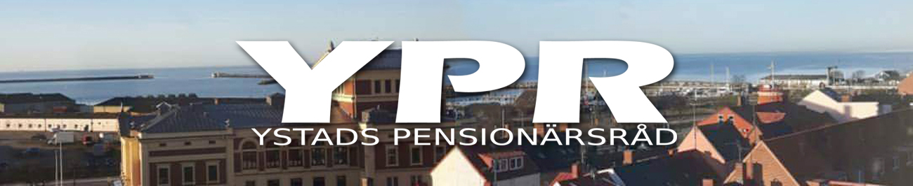

Protokoll #2 fört vid STYRELSEMÖTE med YPR 2022-05-02 kl. 10.00 i Lancasterskolan, Ystad.

Närvarande: Anki Saedén, Kurt-Åke Lindhe, Grietje Thomsen, Åsa Ehrlin, Ing-Britt Henningsson.
Frånvarande: Ulla-Britt Persson och Gunnar Andersson med anmält förhinder.

- Anki hälsade alla välkomna till styrelsemötet och förklarade mötet öppnat.

- Då 5 av 7 ledamöter närvarande ansågs mötet beslutsmässigt.

- Protokoll från föregående styrelsemöte finns inlagt på vår hemsida www.ypr-ystad.se.

- Rapporterades från mötet med Samhällsbyggnads- och Myndighetsnämnden den 13 mars. Anki, Kurt-Åke och Åsa deltog. Bl.a. togs frågan om den lokala busstrafiken inom tätorten upp (utökade kvällsturer och söndagsturer), vem har rätt att använda kommunens lokaler som står lediga på kvällstid och under skollov, begäran om ytterligare en ledstång vid trappan på Lancasterskolan, avsaknad av wifi på flera av kommunens äldreboenden, problemen med att komma i kontakt med eller få en tid hos Vårdcentralerna och sjukhus. Frågor som ska tas upp vid nästa möte är bl.a. Räfsans vidare fortsättning, vilka beslut som tas av Riksantikvarieämbetet grundat på ”bevarandeprincipen”.

- Kurt-Åke och Anki har den 11 april varit på det första dialogmötet om en ny Äldreomsorgsplan (ÄOP). I mötet deltog även 2 representanter från YTR (Agne och Leif). Anledningen till denna inbjudan från kommunen var att man redan tidigt i projektet vill ta reda på vad VI tycker. Bl.a. framfördes problemen med att komma fram till Vårdcentralerna, undersköterskorna bör arbeta med det dom är utbildade för och inte hålla på med uppgifter som andra yrkesgrupper kan sköta (typ städning). Det bör också finnas en läkare knuten till hemtjänsten. En fråga som ska ställas är: i vilket dokument står det att kommunen inte FÅR anställa en egen läkare till hemtjänsten?? Olika boendeformer diskuterades. Ystad har hög andel ensamhushåll bland 65+arna. Trygghetsboenden bör ha ett kök (30-40 kvm yta) för att skapa en bättre ”hemkänsla”. Kurt-Åke framförde behov av att utbilda ”äldreombudsmän” som kan hjälpa till med bl.a. ifyllandet av olika blanketter. Kurt-Åke lägger ut en länk på vår hemsida till det 33 sidor långa förslaget till ny Äldreomsorgsplan.

- YPR har också tagit del av ett möte med Socialpolitiska kommittén (ett PRO-samarbete). Där ställdes bl.a. krav på att man har EN/samma läkare vid besök på Vårdcentral och sjukhus. Vid denna punkt kom frågan upp om VEM som sitter med i det Regional Pensionärsrådet i Skåne och vi kom fram till att Crister Sterning representerar SPF i det rådet.

- I samband med den planerade politikerutfrågningen inför valet beslutades att den ska arrangeras den 16 augusti kl. 14.00 i Knutssalen om den är ledig. Annons i YA med inbjudan till alla 65+are att komma (Åsa ordnar annonsen). Samtliga politiska partier bjuds in. Kurt-Åke och Anki ansvarar för lokal, inbjudan av politiker samt moderator. Förslag på moderator är Peppe Eng. Inför denna utfrågning ska resp förbund (SPF, SKPF och PRO) inkomma med 2 frågor vardera som ska tas upp vid denna utfrågning.

- Till att representera YPR vid samrådsmöte med Seniorernas hus (Göken och Löderup) utsågs Ing-Britt, Grietje, Gunnar och Ulla-Britt.

- Till att representera YPR vid samrådsmötena med Socialnämnden utsågs Anki, Kurt-Åke och Åsa eller Gunnar.

Till att representera YPR vid samrådsmötena med Samhällsbyggnads-/Myndighetsnämnden utsågs Kurt-Åke, Anki, Gunnar och Åsa.
Vårt mål är att vi ska vara 4 i våra möten med kommunen.
- Enligt tidigare beslut ska YPR:s stadgar omarbetas. Gull-Britt Adolfsson (SKPF), Kurt-Åke Lindhe (PRO) och Anki Saedén (SPF) ingår i arbetsgruppen. Åsa deltar enbart som sekreterare. Ny arbetsform ska gälla fr o m 2023-01-01.

- Kurt-Åke påtog sig ansvaret för att lägga upp ett förslag till ärendekalender för att bevaka att de olika beslutade ärendena i verksamhetsplanen för 2022 drivs framåt och vilka beslut som fattas. Förslaget presenteras vid nästa styrelsemöte som är den 7 juni.

- Då rådsledamöterna inte varit särskilt aktiva när det gäller att ta fram olika frågor som YPR-styrelsen ska arbeta med gentemot kommunen, måste vi hitta former för att inspirera våra medlemmar till att öppna upp kring frågeställningar som man redan har synpunkter på.

Till nästa styrelsemöte 7 juni ska vi tänka igenom hur vi ska fånga upp de frågor som finns ute i de lokala föreningarna, t ex att man tar upp det som en särskild punkt vid månadsmötena inom resp förbund.

- Vid ordet fritt fanns inget ytterligare att diskutera.

- Styrelsemöten planeras följande datum i Lancasterskolan:

7/6 kl. 10.00
2/8 kl. 10.00
21/9 kl. 10.00

Rådsmöte planeras till V24. Anki kollar om Knutssalen är ledig. Tid: kl. 14.00-16.00.

15. Därefter avslutades mötet.

Vid protokollet:

Åsa Ehrlin
Justeras: Anki Saedén

